Вызов методов API

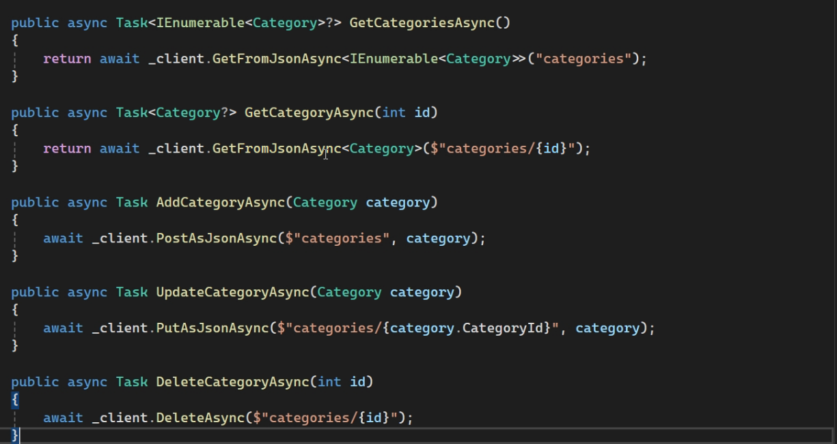

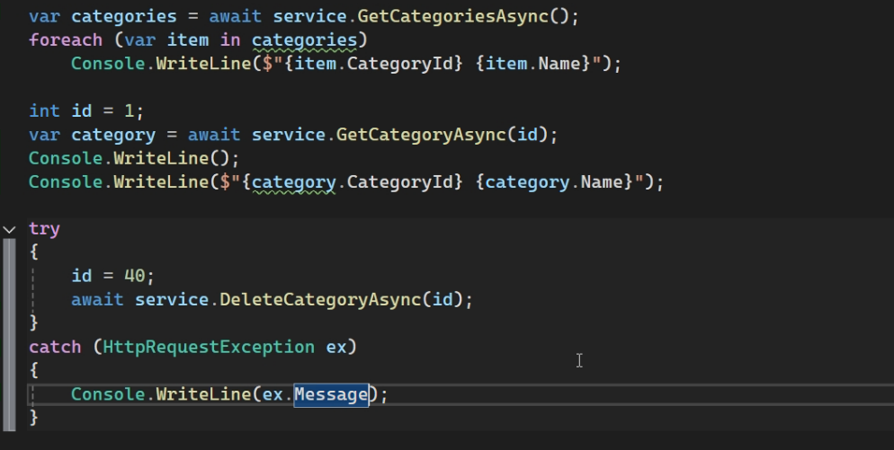

Для обработки кодов ошибок записываем результат в response и вызываем .EnsureSuccessStatusCode(), который генерирует исключение если в ответе не 2хх 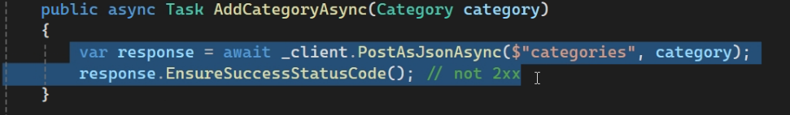

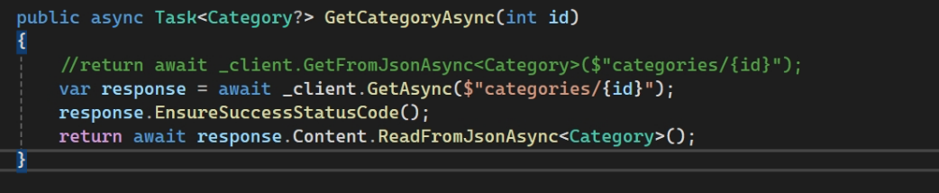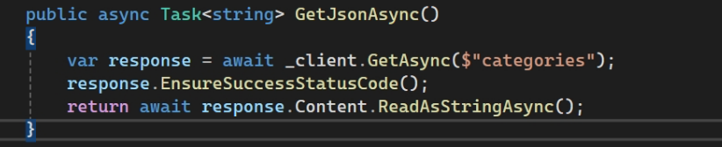

Получение заголовка созданного объекта (адрес)

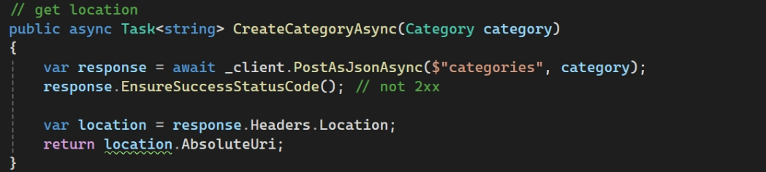

При обработке HttpRequestException можно применять .StatusCode

